能量球争夺战

Github: <https://github.com/xuchengxiang627/EnergyBallRush.git>

# 主要玩法

地图中若干能量球和敌人，玩家需要通过能量球获取积分，在一定游戏时间内获取更多积分

## 玩家

* 攻击方式：射击，可以攻击敌人和其他玩家
* 血量为100，攻击伤害为10
* 被击败后，减少80%目前积分，获得3秒无敌

## 敌人

* 行为：可以攻击一定范围内的玩家，触碰到玩家对玩家造成额外伤害
* 被击败后获取10点积分，并掉落其拾取的能量球
* 血量为50，攻击造成伤害为30

## 能量球

* 拾取机制：玩家通过触碰能量球拾取，拾取获得3分
* 绿色球：玩家恢复20血量
* 蓝色球：玩家速度增加
* 红色球：玩家伤害翻倍

# 主要实现

## 玩家与敌人属性

玩家属性定义在PlayerState中，敌人属性定义在敌人的基础角色类中，设置属性为复制，并为各属性定义委托，当属性复制或更改时，广播属性的变化。同时，定义接口函数用于获取和设置这些属性。

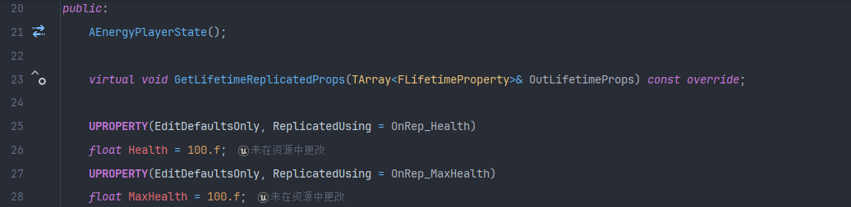



## 连续射击

当玩家按下鼠标左键时，设置开火定时器，以一定的开火间隔由玩家摄像机向摄像机朝向的一定距离进行射线检测，松开左键清除定时器。

## 射击命中

通过射击的射线检测，若命中目标，且目标实现了ICombatInterface接口，则调用接口中相关函数更新命中目标的生命值，若该次命中使目标的生命值减为0，则射击者积分增加。

## 角色被击败

当角色生命值为0时，标记角色状态为死亡，积分扣除20%，并通过定时器设置一定时间后清除死亡状态。角色为死亡状态时，生命值无法更新，即为无敌状态。

## 敌人AI

通过行为树与黑板实现，设置服务检测最近的玩家角色，若距离改玩家少于一定距离，则向玩家移动，移动到玩家一定范围内向玩家攻击。

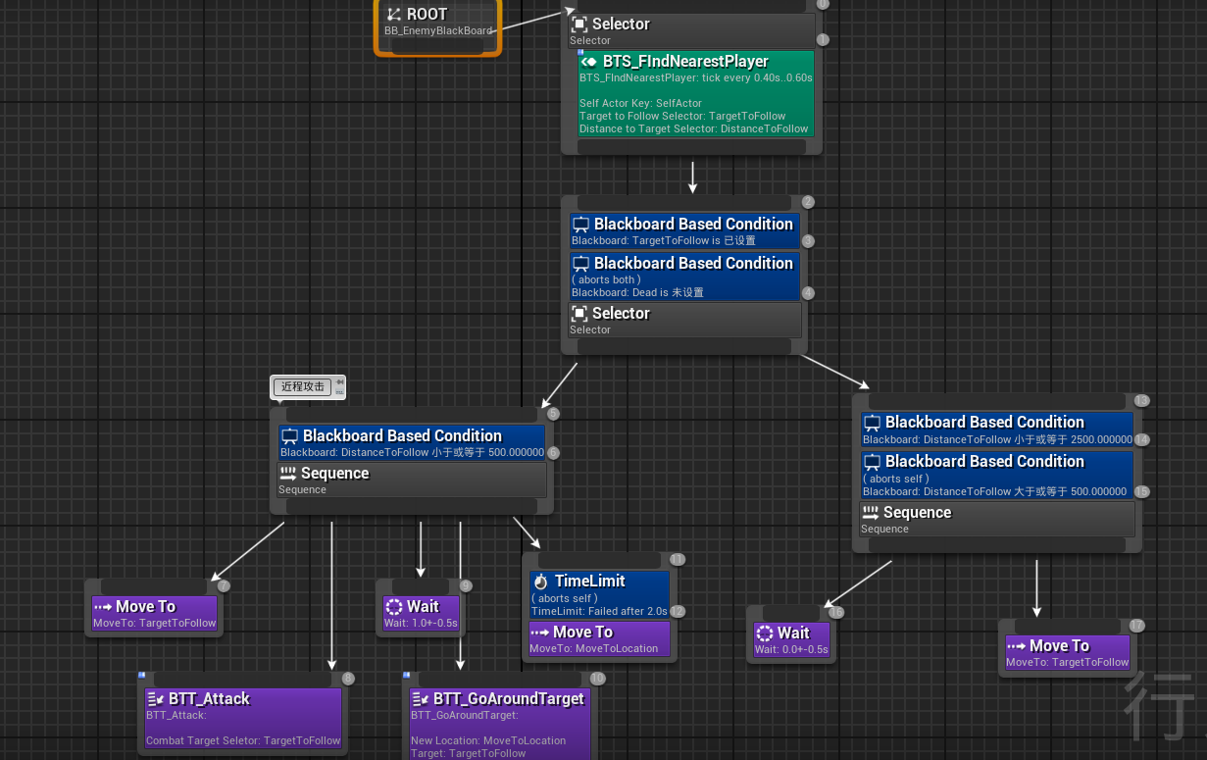

攻击通过球形碰撞检测，查找指定半径范围内的玩家，对该范围内的玩家造成伤害。

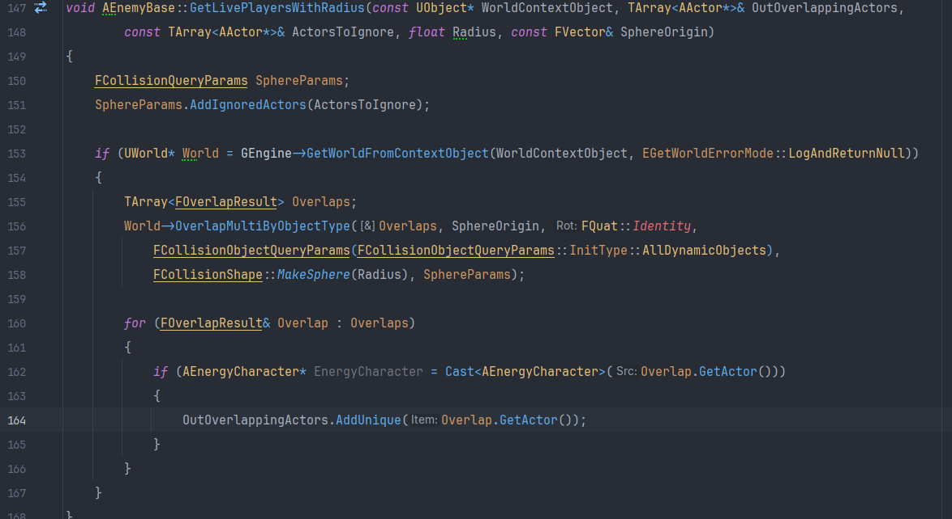

## 能量球

通过检测重叠触发相应效果，并为玩家增加积分，同时时自身不可见并取消碰撞检测，一段时间后恢复，以实现定时刷新的效果，并为玩家播放音效

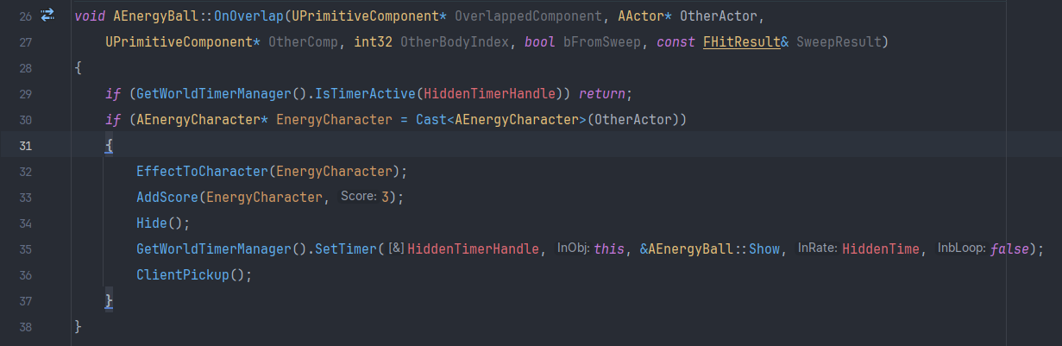

## Widget控制器

定义Widget控制器类作为Widget数据的控制层，其订阅Widget需要的数据并进行广播，实现UI界面与玩法的解耦。

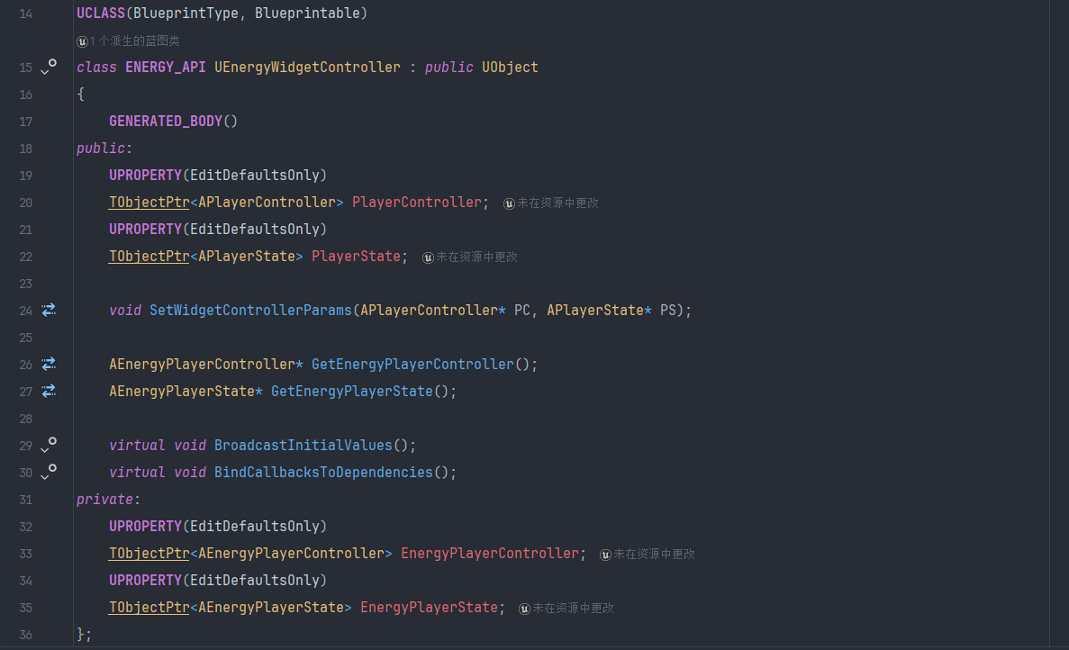

## Widget界面

定义Widget的基类，包含Widget控制器和相应的设置函数，在设置控制器后立即调用WidgetControllerSet，其由具体的Widget蓝图实现，在此绑定控制器的委托函数或进行其他初始化工作。

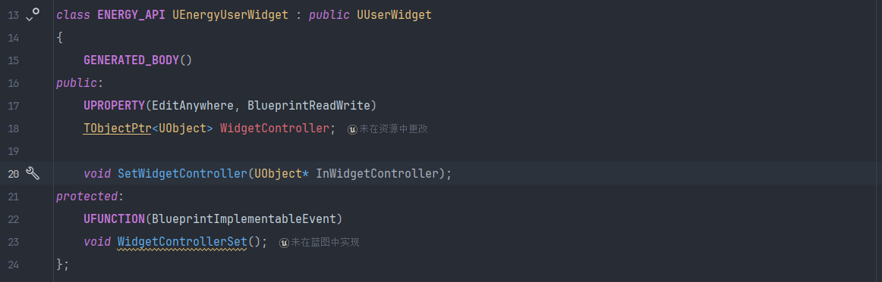

# 运行展示

初始界面，显示生命值和分数

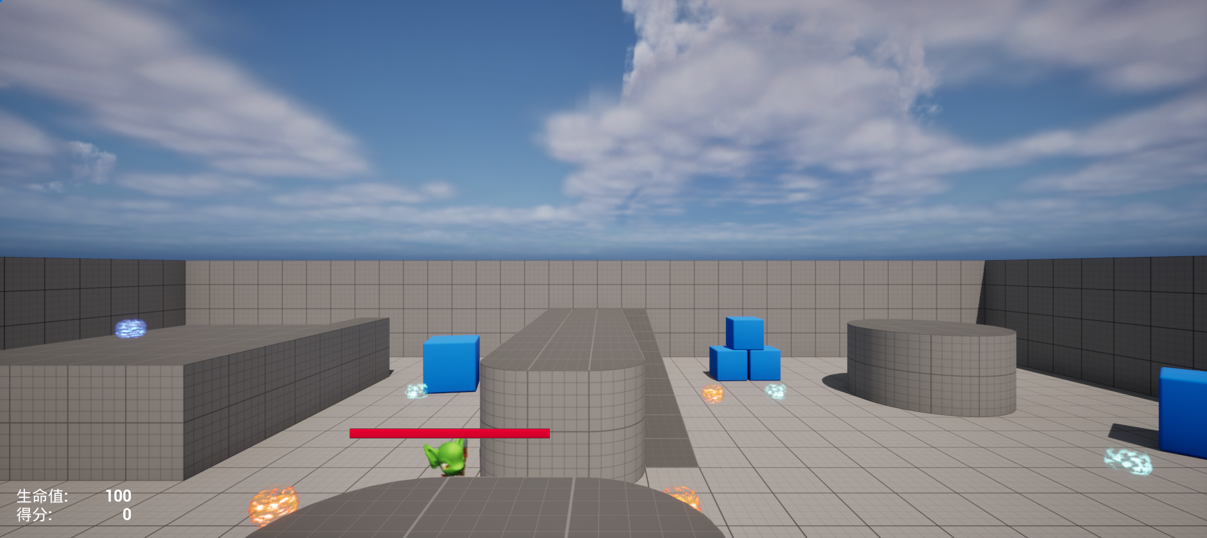

拾取武器后显示准星

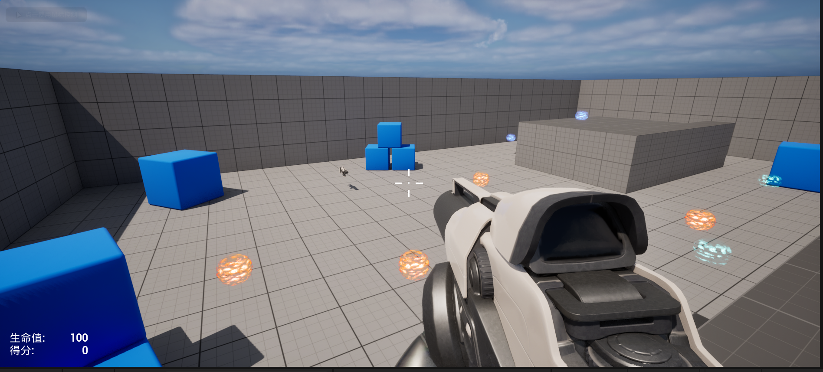

角色可根据控制器旋转上仰或下俯

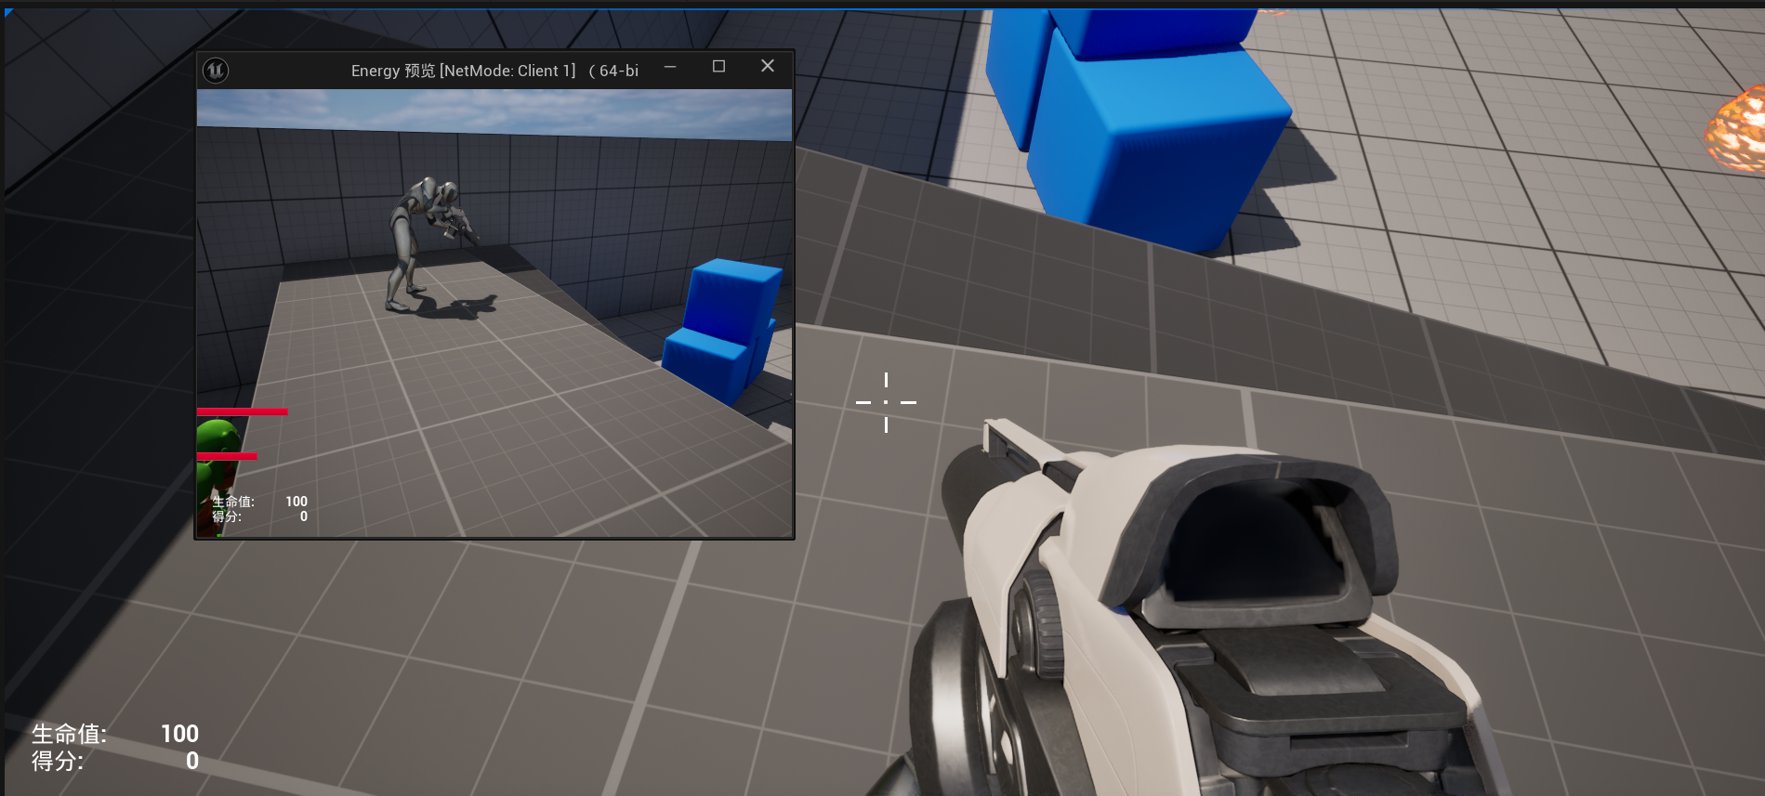

怪物血条和伤害跳字

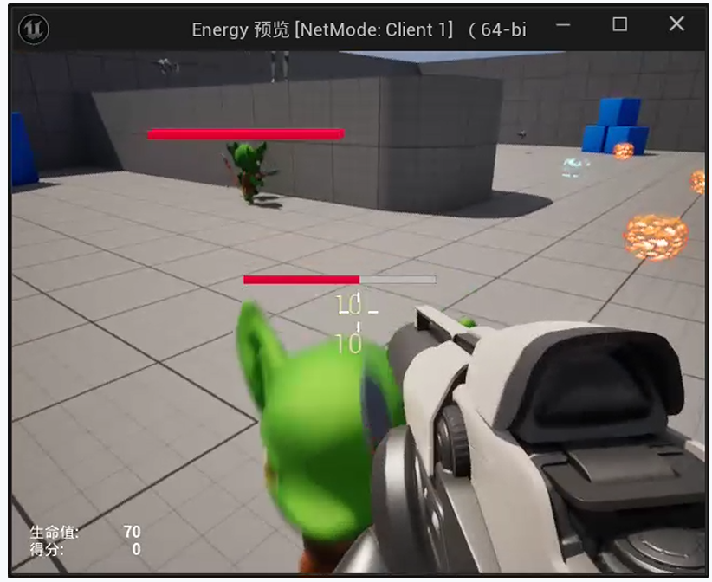

怪物死亡溶解

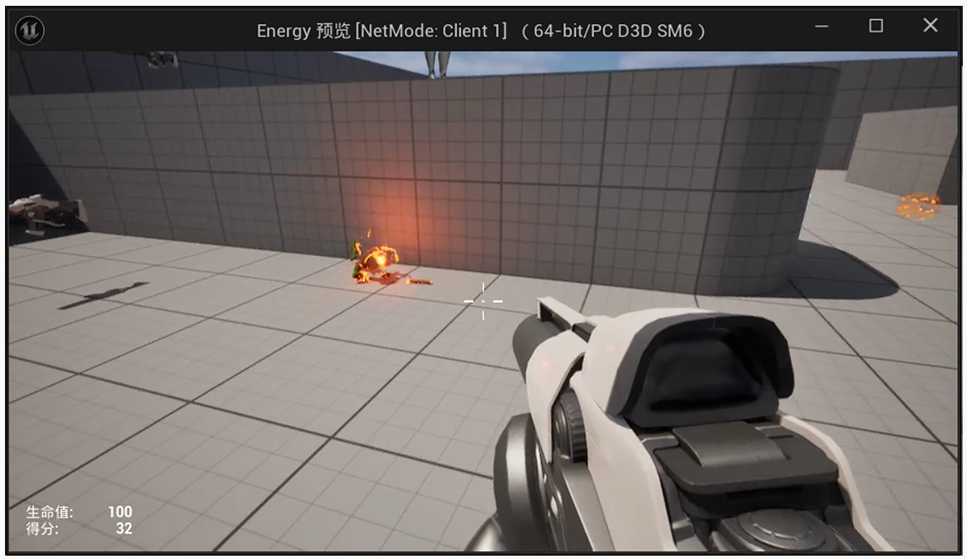

拾取红色球后伤害增加

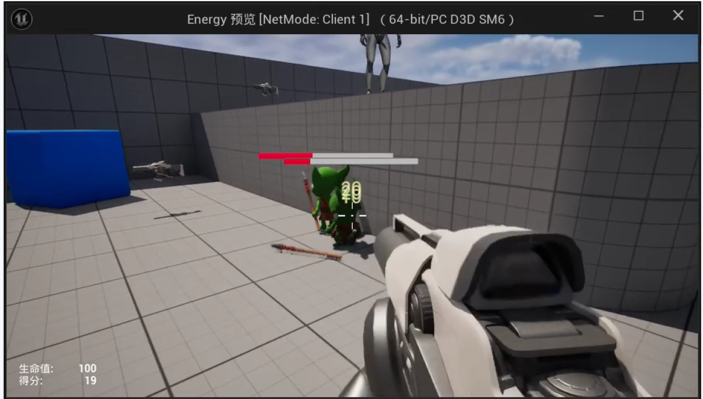

拾取绿色球后生命值增加

